9 - História de Portugal

Observo e investigo
①  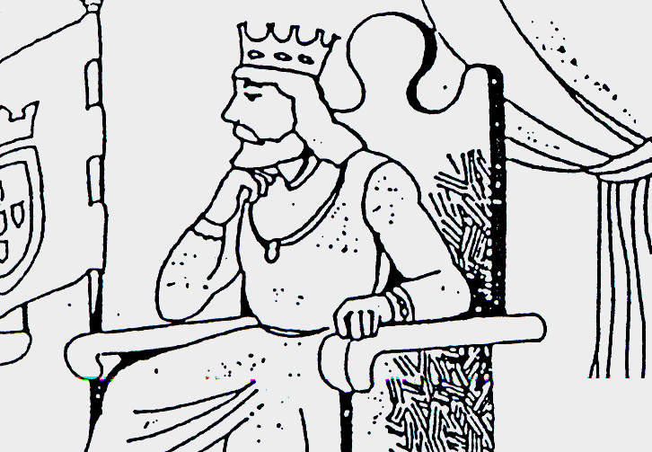 |  |  | ②  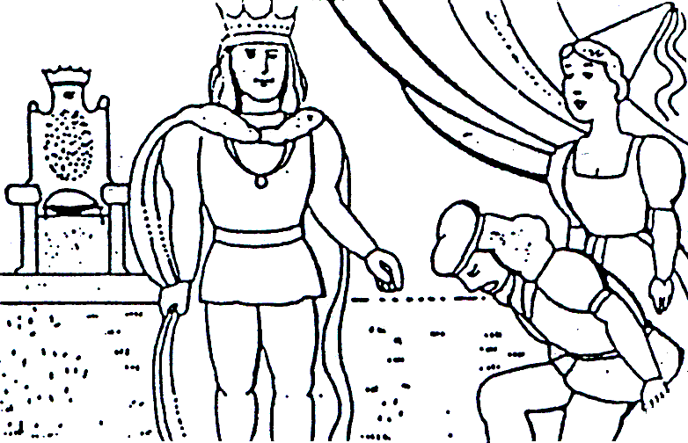
Desde 1143, Portugal foi governado por um rei. Era uma monarquia.  Na monarquia, o chefe da Nação é o rei. |  |  | O rei governa durante toda a vida.  Quando o rei morre, sucede-lhe o seu filho mais velho.
③  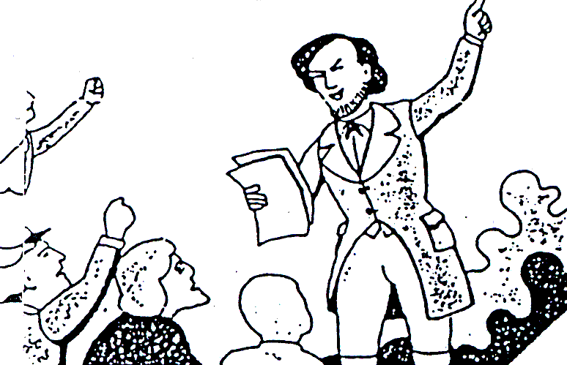 |  |  | ④  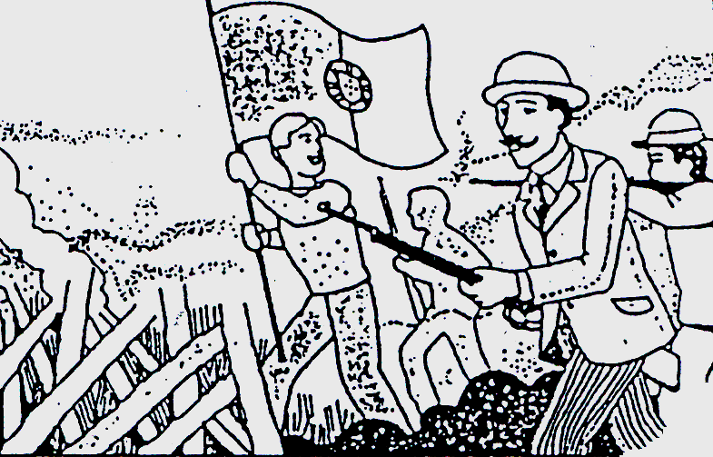
Muitos portugueses começaram a não gostar desta forma de governo, porque achavam que o rei não tinha competência para resolver os problemas da sociedade portuguesa e que só outra forma de governo o podia conseguir. |  |  | Em 1910, no dia 5 de Outubro, deu-se uma revolução que pôs fim à monarquia e proclamou a república.  A república é uma forma de governo em que o poder é exercido por um presidente escolhido pelo povo através de eleições.

AGRUOAMENTO VERTICAL DE ESCOLAS TERRAS DE LARUS

EB1/JI Quinta de Santo António
Nome: ___________________________ Data: ___________

Completo

Foi em ___________ que Portugal se tornou independente. Era uma monarquia. |  | Foi em ____ de _______________ de _____ que se instaurou a república em Portugal.
Numa monarquia...  O chefe da Nação é o _____________, que governa durante__________ a ___________.  O rei não é escolhido pelo _____________. |  | Numa república...  O chefe da Nação é um ______________ que governa durante um período de ___________.  O presidente é escolhido pelo _________.

